
О внесении изменений в постановление акимата Актюбинской области от 14 мая 2015 года № 147 "Об утверждении регламента государственной услуги "Выдача архивных справок"
Утративший силу
Постановление акимата Актюбинской области от 19 апреля 2016 года № 156. Зарегистрировано Департаментом юстиции Актюбинской области 13 мая 2016 года № 4929. Утратило силу постановлением акимата Актюбинской области от 29 октября 2019 года № 446.
Сноска. Утратило силу постановлением акимата Актюбинской области от 29.10.2019 № 446 (вводится в действие по истечении десяти календарных дней после дня его первого официального опубликования).
В соответствии со статьей 27 Закона Республики Казахстан от 23 января 2001 года "О местном государственном управлении и самоуправлении в Республике Казахстан", пунктом 3 статьи 16 Закона Республики Казахстан от 15 апреля 2013 года "О государственных услугах", приказом Министра культуры и спорта Республики Казахстан от 27 января 2016 года № 16 "О внесении изменений в приказ Министра культуры и спорта Республики Казахстан от 17 апреля 2015 года № 138 "Об утверждении стандартов государственных услуг в области архивного дела" (зарегистрированное в Реестре государственной регистрации нормативных правовых актов № 13360) акимат Актюбинской области ПОСТАНОВЛЯЕТ:
1. Внести в постановление акимата Актюбинской области от 14 мая 2015 года № 147 "Об утверждении регламента государственной услуги "Выдача архивных справок" (зарегистрированное в Реестре государственной регистрации нормативных правовых актов № 4356, опубликованное 23 июня 2015 года в газетах "Ақтөбе" и "Актюбинский вестник") следующие изменения:
регламент государственной услуги "Выдача архивных справок", утвержденный вышеуказанным постановлением, изложить в новой редакции согласно приложению к настоящему постановлению.
2. Государственному учреждению "Управление культуры, архивов и документации Актюбинской области" обеспечить размещение настоящего постановления в информационно-правовой системе "Әділет".
3. Отменить постановление акимата Актюбинской области от 26 февраля 2016 года № 83 "О внесении изменений и дополнений в постановление акимата Актюбинской области от 14 мая 2015 года № 147 "Об утверждении регламента государственной услуги "Выдача архивных справок".
4. Контроль за исполнением настоящего постановления возложить на заместителя акима Актюбинской области Шериязданова А.Т.
5. Настоящее постановление вводится в действие по истечении десяти календарных дней после дня его первого официального опубликования.
Аким Актюбинской области | Б.Сапарбаев
Приложение к постановлению
акимата области
от 19 апреля 2016 года № 156
Утвержден постановлением
акимата Актюбинской области
от "14" мая 2015 года № 147
Регламент государственной услуги "Выдача архивных справок"
1. Общие положения
1. Государственная услуга "Выдача архивных справок" (далее – государственная услуга) оказывается коммунальным государственным учреждением "Государственный архив Актюбинской области", его филиалами и районными государственными архивами (далее – услугодатель).
Прием заявления и выдача результата оказания государственной услуги осуществляется через:
1) канцелярию услугодателя;
2) Некоммерческое акционерное общество "Государственная корпорация "Правительство для граждан" (далее - Государственная корпорация);
3) веб-портал "электронного правительства" www.egov.kz (далее - портал).
2. Форма оказываемой государственной услуги: электронная (частично автоматизированная) и (или) бумажная.
3. Результат оказания государственной услуги – архивная справка о подтверждении либо ответ об отсутствии следующих сведений социально-правового характера: трудового стажа, размера заработной платы, возраста, состава семьи, образования, награждения, перечисления пенсионных взносов и социальных отчислений, присвоения ученых степеней и званий, несчастного случая, нахождения на излечении или эвакуации, применения репрессий, реабилитации жертв массовых политических репрессий, службы в Вооруженных Силах, воинских частях и формированиях, проживания в зонах экологического бедствия, пребывания в местах лишения свободы, сведений об актах гражданского состояния, о правоустанавливающих и идентификационных документах и заверенные копии или архивные выписки из архивных документов.
Форма предоставления результата оказания государственной услуги – бумажная.
На портале выдается уведомление с указанием места и даты получения результата оказания государственной услуги.
2. Описание порядка действий структурных подразделений (работников) услугодателя в процессе оказания государственной услуги
4. Основанием для начала действия по оказанию государственной услуги является:
при обращении к услугодателю и в Государственная корпорацию заявление согласно приложению 1 к стандарту государственной услуги "Выдача архивных справок", утвержденному приказом Министра культуры и спорта Республики Казахстан от 15 января 2016 года № 16 (далее - Стандарт);
на портал – запрос в форме электронного документа, удостоверенного электронной цифровой подписью (далее – ЭЦП) услугополучателя.
5. Содержание каждой процедуры (действия) и его результат, входящей в состав процесса оказания государственной услуги:
1) исполнитель услугодателя с момента подачи необходимых документов услугополучателем указанных в пункте 9 Стандарта осуществляет в течение 15 (пятнадцать) минут прием и регистрацию.
Результат – направляет документы на резолюцию руководителю услугодателя;
2) руководитель услугодателя ознакамливается с входящими документами в течение 5 (пять) минут и определяет ответственного исполнителя услугодателя для выдачи государственной услуги.
Результат - направляет документы необходимые для оказания государственной услуги ответственному исполнителю услугодателя;
3) ответственный исполнитель услугодателя рассматривает поступившие документы в течение 15 (пятнадцать) календарных дней, готовит справку услугополучателю или мотивированный ответ об отказе, подписывает справку руководителем услугодателя.
В случаях, когда для оказания государственной услуги необходимо изучение документов двух и более организаций, а также периода более чем за 5 (пять) лет, услугодателем срок оказания государственной услуги продлевается не более чем на 30 (тридцать) календарных дней после истечения срока оказания государственной услуги, о чем извещается услугополучатель посредством отправки письма по адресу, указанному в заявлении, в течение 3 (трех) календарных дней со дня продления срока рассмотрения.
Результат - выдает услугополучателю результат оказания государственной услуги.
3. Описание порядка взаимодействия структурных подразделений (работников) услугодателя в процессе оказания государственной услуги
6. Перечень структурных подразделений (работников) услугодателя, которые участвуют в процессе оказания государственной услуги:
1) руководитель услугодателя;
2) ответственный исполнитель услугодателя;
3) исполнитель услугодателя.
7. Описание последовательности процедур (действий) между структурными подразделениями (работниками) с указанием длительности каждой процедуры (действия):
1) исполнитель услугодателя с момента подачи необходимых документов услугополучателем указанных в пункте 9 Стандарта осуществляет в течение 15 (пятнадцать) минут прием и регистрацию.
2) руководитель услугодателя ознакамливается с входящими документами в течение 5 (пять) минут и определяет ответственного исполнителя услугодателя для выдачи государственной услуги.
3) ответственный исполнитель услугодателя рассматривает поступившие документы в течение 15 (пятнадцати) календарных дней, готовит справку услугополучателю или мотивированный ответ об отказе, подписывает справку руководителем услугодателя.
В случаях, когда для оказания государственной услуги необходимо изучение документов двух и более организаций, а также периода более чем за 5 (пять) лет, услугодателем срок оказания государственной услуги продлевается не более чем на 30 (тридцать) календарных дней после истечения срока оказания государственной услуги, о чем извещается услугополучатель посредством отправки письма по адресу, указанному в заявлении, в течение 3 (трех) календарных дней со дня продления срока рассмотрения.
4. Описание порядка взаимодействия с Государственной корпорацией и (или) веб-порталом "электронного правительства", а также порядка использования информационных систем в процессе оказания государственной услуги
8. Описание порядка обращения в Государственную корпорацию с указанием длительности каждой процедуры (действия):
1) услугополучатель государственной услуги подает необходимые документы и заявление оператору Государственной корпорации согласно приложению к Стандарту, которое осуществляется в операционном зале посредством "безбарьерного" обслуживания путем электронной очереди;
2) процесс 1 – ввод оператора Государственной корпорации в Автоматизированное рабочее место Интегрированной информационной системы "Государственная корпорация "Правительство для граждан" (далее – АРМ ИИС Государственная корпорация) логина и пароля (процесс авторизации) для оказания услуги;
3) процесс 2 – выбор оператором Государственной корпорации, вывод на экран формы запроса для оказания услуги и ввод оператором Государственной корпорации данных услугополучателя, а также данных по доверенности представителя услугополучателя (при нотариально удостоверенной доверенности, при ином удостоверении доверенности-данные доверенности не заполняются);
4) процесс 3 – направление запроса через шлюз электронного правительства (далее – ШЭП) в государственную база данных физических лиц/ государственную базу данных юридических лиц (далее - ГБД ФЛ/ГБД ЮЛ) о данных услугополучателя, а также в Единую нотариальную информационную систему (далее - ЕНИС) – о данных доверенности представителя услугополучателя;
5) условие 1 – проверка наличия данных услугополучателя в ГБД ФЛ/ГБД ЮЛ, данных доверенности в ЕНИС;
6) процесс 4 – формирование сообщения о невозможности получения данных в связи с отсутствием данных услугополучателя в ГБД ФЛ/ГБД ЮЛ, данных доверенности в ЕНИС;
7) процесс 5 - направление электронного документа (запроса услугополучателя) удостоверенного (подписанного) электронной цифровой подписью (далее - ЭЦП) оператора Государственной корпорации через ШЭП в автоматизированном рабочем месте регионального шлюза электронного правительства (далее - АРМ РШЭП);
8) процесс 6 - получение услугополучателем результата оказания государственной услуги (выдача справки или мотивированный ответ об отказе), сформированный АРМ РШЭП.
9. Описание процесса получения результата оказания государственной услуги через Государственную корпорацию с указанием длительности каждой процедуры (действия):
1) процесс 6 – регистрация электронного документа в АРМ РШЭП;
2) условие 2 – проверка (обработка) услугодателем соответствия приложенных услугополучателем документов, указанных в Стандарте и основаниям для оказания услуги;
3) процесс 7 - формирование сообщения об отказе в запрашиваемой услуге в связи с имеющимися нарушениями в документах услугополучателя;
4) процесс 8 – получение услугополучателем через оператора Государственной корпорации результата услуги (справка либо письменный мотивированный ответ об отказе) сформированной АРМ РШЭП.
10. Описание порядка обращения и последовательности процедур (действий) услугодателя и услугополучателя при оказании государственной услуги через Портал.
1) услугополучатель осуществляет регистрацию на Портале с помощью индивидуального идентификационного номера (далее – ИИН) и бизнес идентификационного номера (далее – БИН), а также пароля (осуществляется для незарегистрированных услугополучателей на Портале);
2) процесс 1 – процесс ввода услугополучателем ИИН/БИН и пароля (процесс авторизации) на Портале для получения услуги;
3) условие 1 – проверка на Портале подлинности данных о зарегистрированном услугополучателе через ИИН/БИН и пароль;
4) процесс 2 – формирование Порталом сообщения об отказе в авторизации в связи с имеющимися нарушениями в данных услугополучателя;
5) процесс 3 – выбор услугополучателем услуги, указанной в настоящем Регламенте, вывод на экран формы запроса для оказания услуги и заполнение услугополучателем формы (ввод данных) с учетом ее структуры и форматных требований, прикрепление к форме запроса необходимых копий документов в электронном виде указанные в пункте 9 Стандарта, а также выбор услугополучателем регистрационного свидетельства ЭЦП для удостоверения (подписания) запроса;
6) условие 2 – проверка на Портале срока действия регистрационного свидетельства ЭЦП и отсутствия в списке отозванных (аннулированных) регистрационных свидетельств, а также соответствия идентификационных данных (между ИИН/БИН указанным в запросе и ИИН/БИН указанным в регистрационном свидетельстве ЭЦП);
7) процесс 4 – формирование сообщения об отказе в запрашиваемой услуге в связи с не подтверждением подлинности ЭЦП услугополучателя;
8) процесс 5 – направление электронного документа (запроса услугополучателя) удостоверенного (подписанного) ЭЦП услугополучателя через ШЭП в АРМ РШЭП для обработки запроса услугодателем;
9) условие 3 – проверка услугодателем соответствия приложенных услугополучателем документов, указанных в Стандарте и основаниям для оказания услуги;
10) процесс 6 - формирование сообщения об отказе в запрашиваемой услуге в связи с имеющимися нарушениями в документах услугополучателя;
11) процесс 7 – получение услугополучателем результата услуги (уведомление в форме электронного документа) сформированный АРМ РШЭП. Результат оказания государственной услуги направляется услугополучателю в "личный кабинет" в форме электронного документа, удостоверенного ЭЦП уполномоченного лица услугодателя.
Функциональные взаимодействия информационных систем, задействованных при оказании государственной услуги через Портал приведены в приложении 1 к настоящему Регламенту.
Подробное описание последовательности процедур (действий), взаимодействий структурных подразделений (работников) услугодателя в процессе оказания государственных услуг, отражается в справочнике бизнес-процессов оказания государственной услуги согласно приложению 2 к настоящему Регламенту. Справочник бизнес-процессов оказания государственной услуги размещается на интернет-ресурсе услугодателя.
Приложение 1 к регламенту
государственной услуги
"Выдача архивных справок"
Функциональные взаимодействия информационных систем, задействованных при оказании государственной услуги через портал
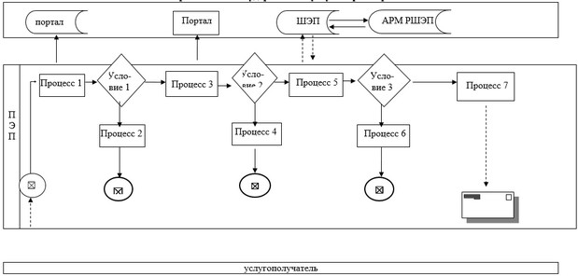

Приложение 2 к регламенту
государственной услуги
"Выдача архивных справок"
Справочник бизнес - процессов оказания государственной услуги
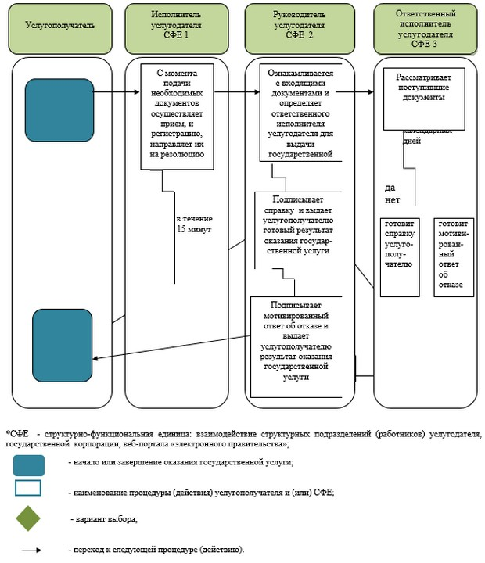

© 2012. РГП на ПХВ «Институт законодательства и правовой информации Республики Казахстан» Министерства юстиции Республики Казахстан

